

MEMORIA 2011

PUBLICACIONES



INDICE

- Presentación del Área de Publicaciones

- Publicaciones 2011
    - Boletín Iberoamericano de Teatro para la Infancia y la Juventud (BITIJ) Nº 9
      - Historia de la publicación
      - Contenido del BITIJ Nº 9
    - Colección Ensayo
      - Presentación en la Real Escuela de Arte Dramático de Madrid del libro Tocar el teatro con las manos o el Teatro para niños de Luis Matilla
      - Publicación del V Premio de Investigación Juan Cervera
    - Nueva Colección

- Salón del Libro Teatral

Presentación

ASSITEJ-España tiene entre sus fines el favorecer la publicación y la divulgación de libros, revistas y textos de teatro y demás obras artísticas dedicadas a la Infancia y la Juventud, que estén relacionadas con el teatro. Por otro lado, por medio de sus publicaciones cubre un vació editorial actuando así en la difusión y promoción del teatro y la reflexión en torno al teatro para niños y jóvenes.

Las publicaciones de ASSITEJ-España están organizadas en varias colecciones:
Colección de Textos de Teatro, con catorce títulos.
Colección de Ensayo, con cuatro títulos
Boletín Iberoamericano de Teatro para la Infancia y la Juventud, con 61 números publicados.

El coordinador del Área de Publicaciones es el vocal de la Junta Directiva, Juan López Berzal.

En 2011, la Junta Directiva aprobó la creación de una nueva Colección de autores extranjeros.

Publicaciones de 2011

Boletín Iberoamericano de Teatro para la Infancia y la Juventud Nº 9

Historia de la publicación

En 1973, ASSITEJ-España inicia la publicación del Boletín Iberoamericano de Teatro para la Infancia y la Juventud con el propósito de recoger la información sobre la actividad dramática para niños y jóvenes de las compañías tanto nacionales como internacionales, las investigaciones y reflexiones que sobre este campo se fueran realizando en España, en los países iberoamericanos y en el resto de los países con centros ASSITEJ, y textos teatrales. Pero, además, este Boletín nació con el objetivo de ser un vehículo de divulgación, un medio de conocimiento y de comunicación de todos aquellos que de una manera u otra trabajan en el teatro para niños y jóvenes.

La publicación del Boletín Iberoamericano de Teatro para la Infancia y la Juventud (BITIJ) atraviesa por varias etapas.

Primera etapa.

Desde 1973 hasta el 1992 se publicaron 52 números (I-LII), debiendo abandonarse este proyecto por motivos presupuestarios.
En estos 52 números publicados se incluyen ensayos, textos teatrales, noticias, sinopsis de obras, directorios de compañías…

Segunda etapa.

En el 2000 se inicia una nueva etapa de la publicación con la finalidad de ser cauce natural de comunicación entre los profesionales del sector del ámbito iberoamericano y Europa. En esta segunda etapa, se han publicado 9 números.

Número 1, año 2000
Número 2, año 2001
Número 3, año 2001
Número 4-5, año 2003
Número 6, año 2003
Número 7, año 2006
Número 8, año 2007
Número 9, año 2011

Contenido del Boletín Iberoamericano de Teatro para la Infancia y la Juventud nº 9

Este número recoge las ponencias del I FORO INTERNACIONAL DE INVESTIGADORES Y CRÍTICOS DE TEATRO PARA NIÑOS Y JÓVENES, que se celebró del 19 al 23 de julio de 2010 en Buenos Aires, organizado por la Red Internacional de Investigadores de Teatro para Niños y Jóvenes (ITYARN), la Asociación de Teatristas Independientes para niños y adolescentes de Argentina(ATINA), en colaboración con la Asociación Argentina de Investigación y Crítica Teatral (AINCRIT), y el auspicio de la Asociación Internacional de Teatro para la Infancia y la Juventud (ASSITEJ Internacional) y que tuvo como eje temático central “Los temas tabú en el teatro para niños y jóvenes”.

YTYARN, Red Internacional de Investigadores de Teatro para Niños y Jóvenes, miembro de ASSITEJ, nace como colaboración entre varias Universidades y ASSITEJ con el impulsar la investigación sobre el teatro para niños y jóvenes. La red está coordinada por las Universidades de Agder (Noruega), de Hildesheim (Alemania), de Arizona y de Wisconsin-Madison (Estados Unidos)

ATINA, Asociación de Teatristas Independientes para niños y adolescentes de Argentina, es el centro ASSITEJ en Argentina.

El objetivo principal de este encuentro fue estimular la investigación en el campo del Teatro para Niños y Jóvenes, proporcionando un aporte teórico a los profesionales del teatro que estimulase el desarrollo de nuevas tendencias, así como integrar a los investigadores de Iberoamérica en la Red Internacional de Investigadores de Teatro para Niños y Jóvenes (ITYARN), http://www.ityarn.org/

La edición del Boletín nº 9, es una edición bilingüe español e inglés cumpliendo así con los objetivos de difusión y conocimiento de la investigación y reflexión que se viene realizando en torno a las artes escénicas para niños y jóvenes. Se trata de un volumen de 634 páginas presentado en dos formatos: en papel y en CD-ROM.
El Boletín es una publicación gratuita de amplia difusión. Se distribuye a los Centros de Documentación Teatral de España, Portugal, América, África y Asia, la red mundial de las ASSITEJ’s, Bibliotecas, Asociaciones de profesionales del teatros, Departamentos de Teatro en distintas Universidades nacionales e internacionales , Escuelas de Arte Dramático, Fundación Germán Sánchez Ruperez, Centros escolares, Asociaciones de Escritores, etc.
Esta publicación pasará a formar parte de los textos accesibles en la Biblioteca virtual ASSITEJ-España portal dentro del Área de Literatura Infantil y Juvenil, de la Biblioteca Virtual Miguel de Cervantes, www.cervantesvirtual.com, proyecto de próxima presentación pública.

Esta publicación reúne los siguientes ensayos:

Se abre con la Introducción, de Nicolás Morcillo Delgado, y la primera parte, recoge las Ponencias en español:

UN MODELO DE APOYO A LA INVESTIGACIÓN TEATRAL
Nicolás Morcillo Delgado, España

TABÚES EN TEATRO PARA NIÑOS Y JÓVENES: UNA INTRODUCCIÓN
Manon van de Water, University of Wisconsin-Madison. Estados Unidos de América

LOS TEMAS TABÚ EN EL TEATRO PARA NIÑOS Y JÓVENES
Jorge Dubatti y Nora Lía Sormani, República Argentina

INFANCIA, TABÚ Y LENGUAJE (POÉTICO)
Guillermo A. Dillon, Universidad Nacional del Centro Buenos Aires República Argentina

EL OGRO DEL SILENCIO EN MALAS PALABRAS
Un análisis de la obra de Perla Szuchmacher
Carla Rodríguez, México

EL TABÚ DEL NIÑO CIUDADANO EN BELGRANO HACE BANDERA Y LE SALE DEPRIMERA DE ADELA BASCH
Melania Torres Williams, República Argentina

TEMAS TABÚ EN EL TEATRO PARA NIÑOS: ENTRE LA TEORÍA Y LA PRÁCTICA
Evelyn Goldfinger, República Argentina

INTERFIRIENDO CON LA INOCENCIA
Al darle acción política a los jóvenes, ¿estamos interfiriendo con su inocencia?
Claudia Chidiac, República Argentina

DE LA ALFOMBRA MÁGICA AL FREGADERO
David Broster, Estados Unidos de América

¿SON LOS ADULTOS LA RAZÓN POR LA CUÁL LOS TABÚES SE SOSTIENEN EN EL TEATRO PARA NIÑOS Y JÓVENES?
Katrine Karlsen, Dinamarca,

LOS LIBERTARIOS Y SU POSICIÓN FRENTE AL TEATRO PARA NIÑOS. ANTE LA
RUPTURA DE LOS TABÚES
Carlos Fos, República Argentina

LA PROFUNDA HUELLA DE LOS TABÚES
Experiencia de montaje de Príncipe y príncipe en la Ciudad de México.
Aracelia Guerrero, México

SER CUADRADO EN UN MUNDO REDONDO, REDONDO
El barril sin fondo de mostrar la diferencia en el Teatro para niños
Silvina Patrignoni, República Argentina

READY FOR LIFE:
PROGRAMACIÓN DE TEATRO PARA NIÑOS DE DOS A CINCO AÑOS
Amy Susman-Stillman, Shanon Rader y Maria Asp. Universidad de Minnesota, Estados Unidos de América

EL TABÚ DE LA TRISTEZA.
¿POR QUÉ NOS ASUSTA QUE LOS NIÑOS SE ASUSTEN?
Finegan Kruckemeyer, Alemania

INMIGRACIÓN ILEGAL ¿EN ESCENA… Y PARA NIÑOS?
Manuel A. Morán Martínez, EEUU

EL TEATRO PARA NIÑOS AVANZA HACIA LA REALIDAD COTIDIANA
María de los Ángeles Sanz, Uruguay

TEATRO TABÚ PARA JÓVENES EN LOS ESTADOS UNIDOS: LA RELACIÓN DEL ADULTO-NIÑO, LAS CIRCUNSTANCIAS MATERIALES Y LA LEY
J. Andrew Wiginton, Estados Unidos de América

LOS TEMAS TABÚ EN EL TEATRO PARA NIÑOS DE COMIENZOS DEL SIGLO XX
Susana Llahí, República Argentina

RECUPERAR LA PALABRA. EL TEATRO PARA ADOLESCENTES COMO UNA FORMA DE CONSTRUCCIÓN DE IDENTIDAD
Alejandra Varela, Uruguay

CONCLUSIONES DEL FORO LOS TEMAS TABÚ EN EL TEATRO PARA NIÑOS
Y JÓVENES
Manon van de Water, Estados Unidos de América

La segunda parte, incluye todas las ponencias en inglés:

INTRODUCTION
Nicolás Morcillo Delgado

A MODEL OF SUPPORT FOR THEATRICAL RESEARCH
Nicolás Morcillo Delgado, España

TABOOS IN TYA: AN INTRODUCTION
Manon van de Water, University of Wisconsin-Madison. Estados Unidos de América

THE TABOOS IN THEATRE FOR CHILDREN AND YOUNG PEOPLE
Jorge Dubatti y Nora Lía Sormani, República Argentina

CHILDHOOD, TABOO AND (POETIC) LANGUAGE
Guillermo A. Dillon, Universidad Nacional del Centro Buenos Aires República Argentina

THE OGRE OF SILENCE IN BAD WORDS
Un análisis de la obra de Perla Szuchmacher
Carla Rodríguez, México

THE TABOO OF CHILD-CITIZEN IN BELGRANO HACE BANDERA Y LE SALE DEPRIMERA DE ADELA BASCH
Melania Torres Williams, República Argentina

TABOO THEMES IN THEATRE FOR CHILDREN: BETWEEN THEORY AND PRACTICE
Evelyn Goldfinger, República Argentina

TAMPERING WITH INNOCENCE
Claudia Chidiac, República Argentina

FROM THE MAGIC CARPET TO THE KITCHEN SINK
David Broster, Estados Unidos de América

ARE THE ADULTS THE REASON WHY TABOOS ARE SUSTAIINED IN THEATRE FOR CHILDREN AND YOUNG PEOPLE?
Katrine Karlsen, Dinamarca,

LIBERTARIANS AND THEIR POSITION FACING THEATRE FOR CHILDREN. BREAKING TABOOS
Carlos Fos, República Argentina

THE DEEP PRINT OF TABOOS
Experiencia de montaje de Príncipe y príncipe en la Ciudad de México.
Aracelia Guerrero, México

BEING SQUARE IN A ROUND, ROUND WORLD
El barril sin fondo de mostrar la diferencia en el Teatro para niños
Silvina Patrignoni, República Argentina

READY FOR LIFE:THEATRE PROGRAMMING FOR CHILDREN TWO THROUGH FIVE
Amy Susman-Stillman, Shanon Rader y Maria Asp. Universidad de Minnesota, Estados Unidos de América

THE TABOO OF SADNESS: WHY ARE WE SCARED TO LET CHILDREN BE SCARED?
Finegan Kruckemeyer, Alemania

ILLEGAL INMIGRATION, ON STAGE…AND FOR CHILDREN?
Manuel A. Morán Martínez, EEUU

CHILDREN’S DRAMA MOVES FORWARD
María de los Ángeles Sanz, Uruguay

TABOO THEATRE FOR YOUNG AUDIENCES IN THE UNITED STATES: THE ADULT-CHILD RELATIONSHIP, MATERIAL CONDITIONS AND LAW
J. Andrew Wiginton, Estados Unidos de América

CONCLUSIONS FORUM TABOO TOPICS IN THEATRE FOR CHILDREN AND YOUTH
Manon van de Water, Estados Unidos de América

Se ha realizado la siguiente tirada:
- En papel, para su distribución nacional, 1.000 ejemplares
- En CD-ROM, para su distribución internacional, 500 ejemplares

La distribución nacional e internacional se realiza mediante correo postal a los socios de ASSITEJ-España, Centros de Documentación Teatral, Bibliotecas de Teatro, etc…

Esta publicación se presentó, en su formato digital, en el marco del Congreso Internacional de ASSITEJ, “Construyendo puentes, Cruzando fronteras”, celebrado el pasado mes de mayo 2011, en Copenhague-Malmö, como un ejemplo del lema de dicho congreso y dentro del acto que la Red Iberoamericana organizó para los asistentes a dicho Congreso el 22 de mayo 2011 a las 21h en el Odd Fellow, Festival Centre, en Copenhague.

Colección de Ensayo

La Colección de Ensayo surge por la necesidad de recoger y fomentar la investigación en el área del teatro para niños y jóvenes, y animar a los investigadores a continuar con su labor de reflexión. Además, y, en algunos casos, se publica alguno de los textos que han sido galardonados con el Premio de Investigación Juan Cervera de ASSITEJ-España.

Presentación en la Real Escuela de Arte Dramático de Madrid del libro Tocar el teatro con las manos o el Teatro para niños de Luis Matilla

El 11 de mayo a las 18h tuvo lugar la presentación del libro "Tocar el teatro con las manos. El teatro para niños de Luis Matilla", de Xabier López Askasibar, que fue Premio
ASSITEJ- España Juan Cervera de Investigación sobre Teatro para la Infancia y la Juventud 2008. Al acto, presentado por Itziar Pascual, asistieron el autor, Xabier López Askasibar y el dramaturgo Luis Matilla. Abrió el acto Juan López Berzal, Vocal de la Junta Directiva del Área de Publicaciones, explicando la publicación; tomó la palabra después Itziar Pascual quien presentó al autor, antiguo alumno de la RESAD, y continuó Luis Matilla. Tras ellos, el público asistente inició un diálogo con el autor del libro y con Luis Matilla.

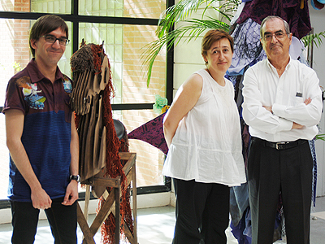
De izqda. a drcha., Xabier López Askasibar, Itziar Pascual y Luis Matilla

La Colección publica este año 2011, el título TEATRO-TV: MODOS DE PRODUCCION TELEVISIVA EN EL TEATRO PARA NIÑOS, de Evelyn Goldfinger, que obtuvo el V Premio de Investigación Juan Cervera de ASSITEJ-España.
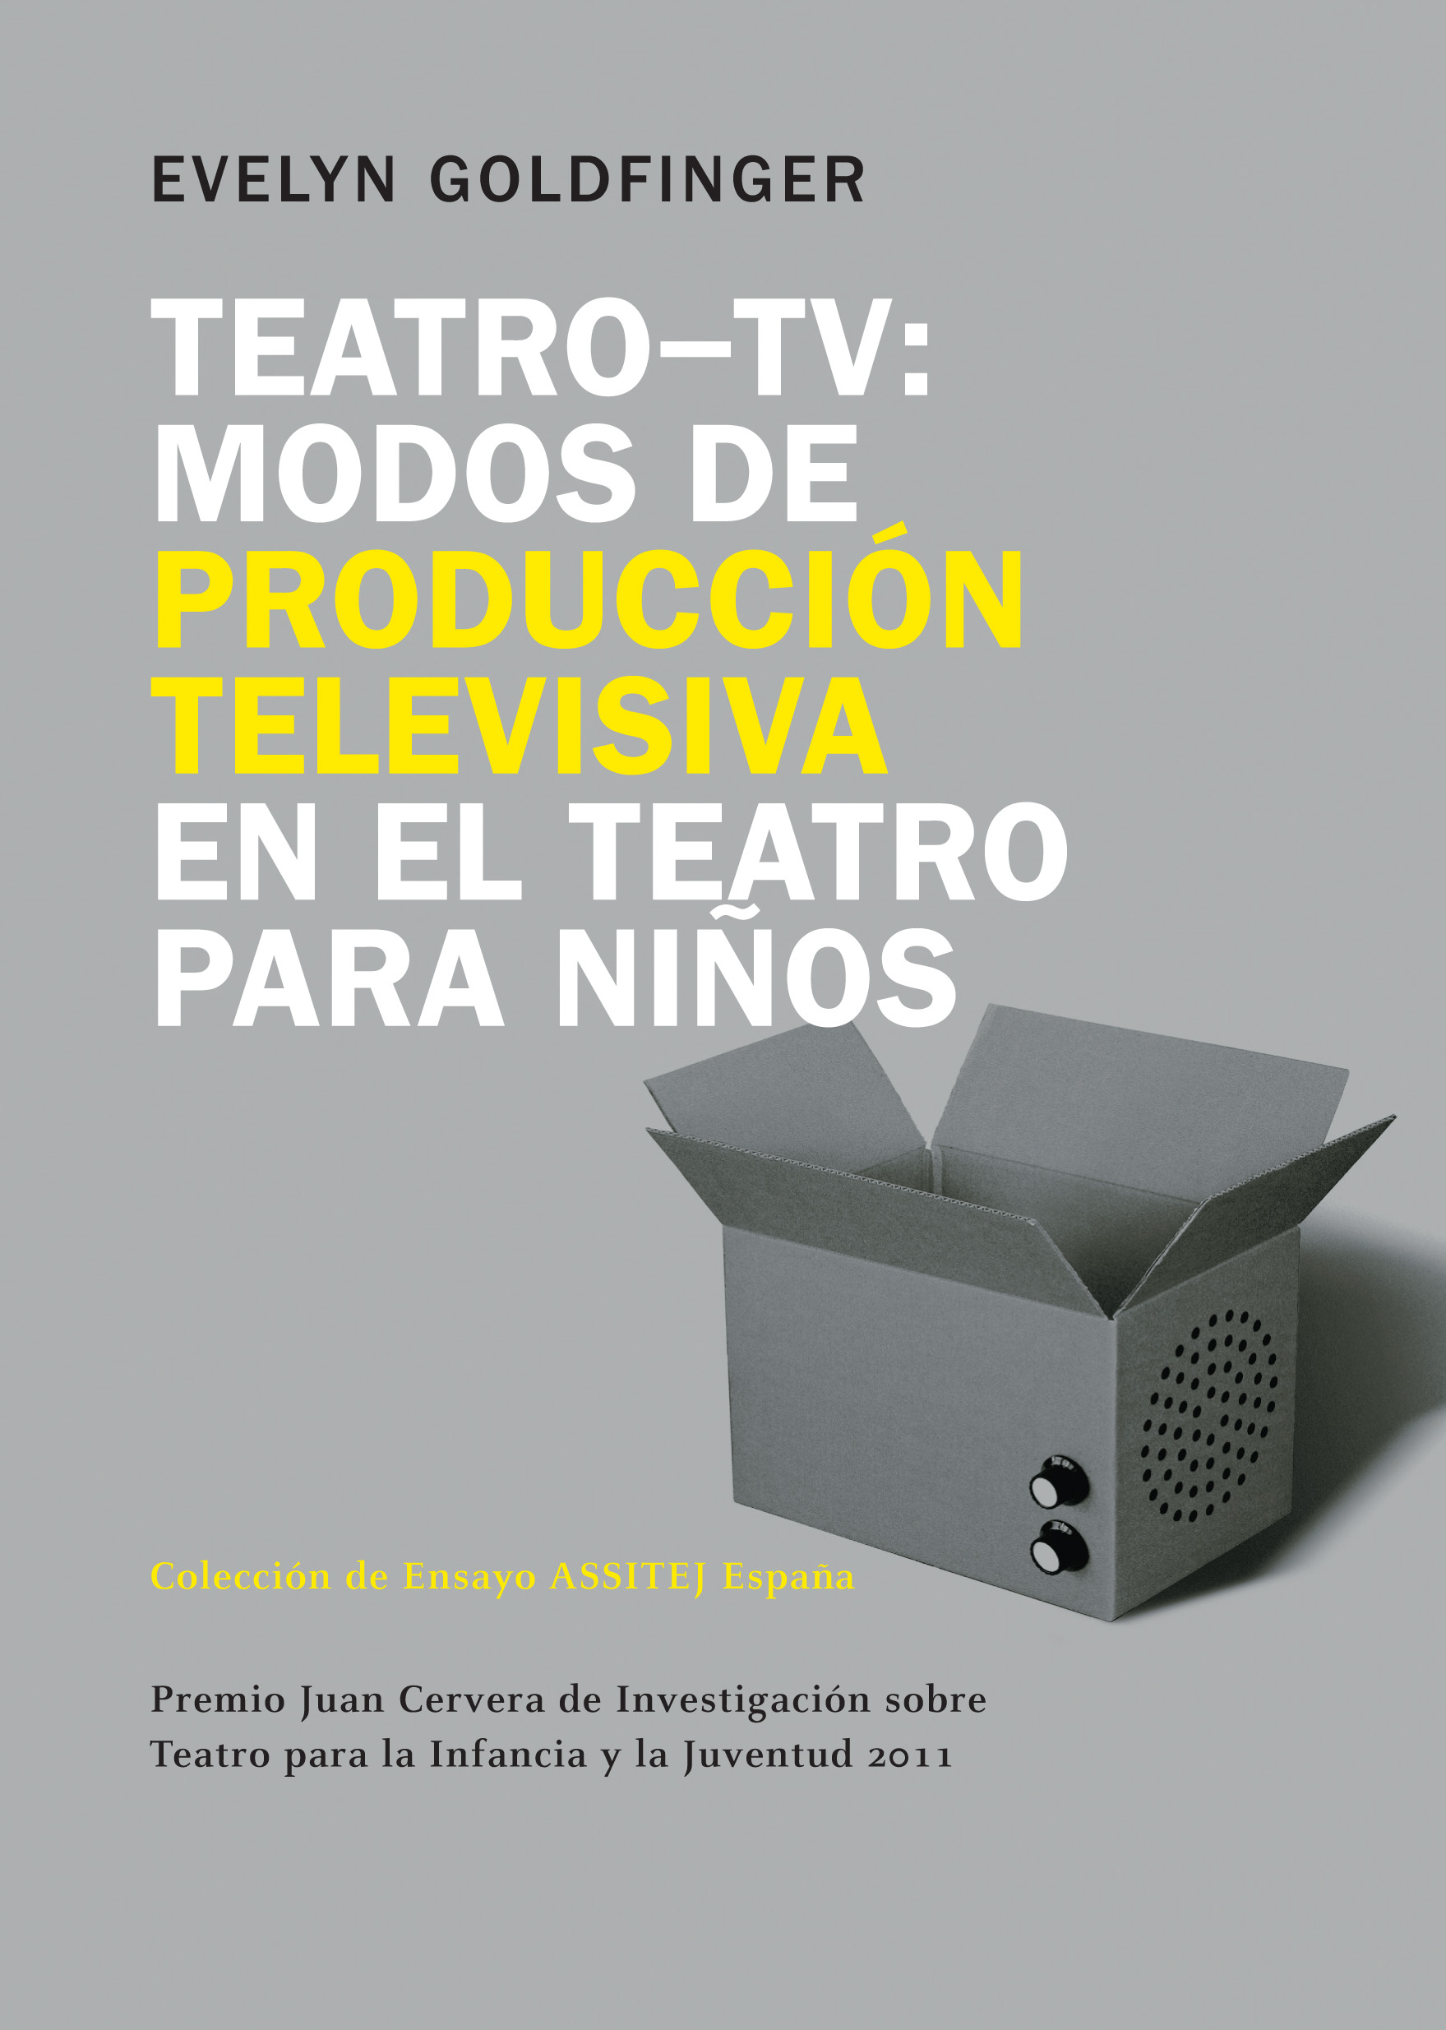

Evelyn Goldfinger es artista, dramaturga, directora e investigadora teatral dedicada al teatro para niños y jóvenes. Vive en Buenos Aires, Argentina. Es licenciada en Ciencias Sociales y en Comunicación. Evelyn Goldfinger dirige su propio elenco de teatro educacional, donde trabaja desarrollando nuevas técnicas para la enseñanza a través del teatro profesional y es directora del elenco solidario Laté de comedia musical. Sus trabajos de investigación han sido galardonados, además, con el Primer Premio en el II Concurso de ensayos AINCRIT y ha sido invitada a presentar sus ensayos de investigación teatral en Australia, Italia, Suecia y Dinamarca en las conferencias de ITYARN y en los XVI y XVII Congresos Mundiales de ASSITEJ.

Teatro-Tv: modos de producción televisiva en el teatro para niños significa un aporte muy valioso para los estudios del Teatro para Niños y Jóvenes. A su labor de investigación, rico en contenidos, estadísticas, y a su acertada selección de citas y documentación, la autora otorga una mirada criteriosa sobre la necesidad de ir más allá del estereotipo y tratar de comprenderlo, para poder analizarlo en toda su magnitud y atendiendo a una mirada sobre el niño actual, pero que forma, a su vez, parte de la historia de la infancia y de las artes para niños.
A partir de una sólida justificación de los motivos de la elección del tema y un marco teórico muy completo –proveniente de las ciencias sociales y de la comunicación combinadas con las reflexiones más actuales de la teatrología, la autora analiza con minuciosidad la relación entre los diferentes tipos de teatro infantil, los medios masivos y los modos del consumo infantil.
En un esfuerzo de investigación y documentación, esta obra indaga en la historia del teatro televisivo -datos recopilados por primera vez en los estudios sobre teatro para niños en la Argentina- y coteja constantemente sus hipótesis con las declaraciones y reflexiones de los artistas más destacados del género. A través de una escritura clara, precisa y comunicativa, este trabajo logra un abordaje inteligente y criterioso único en su género.

Durante 2011, se ha llevado a cabo la preparación para su publicación del manuscrito
“Teoría y práctica del Taller de Teatro”, de Guillem d’Efak, que hará el número cinco de la Colección Ensayo ASSITEJ-España. Se ha procedido a su digitalización pues se contaba con un mecanoescrito, y la autora e investigadora Itziar Pascual ha llevado a cabo las tareas de preparar el texto e introducirlo.
La presente edición recoge el texto íntegro y literal del mecanoescrito de Guillem d´Efak, modificándose únicamente en los casos de lapsos formales o erratas. Se ha completado la bibliografía final, cuando lo volúmenes citados no eran incluidos en la misma, o cuando alguna cita no contaba con la totalidad de los datos bibliográficos reseñados. Por último, se ha prescindido de alguna referencia específica – direcciones postales de compañías y entidades ligadas al teatro para niños – que podían tener un afán de asesoramiento del lector en su momento, y hoy desfasadas

Nueva Colección

Un primer ejemplar de la nueva Colección de autores de Teatro extranjeros, que recogerá dos obras de Suzanne Lebeau.

Salón del Libro Teatral

Las publicaciones de ASSITEJ-España estuvieron presentes en el XII Salón del Libro Teatral que tuvo lugar del 15 al 18 de diciembre en el Teatro Juan del Enzina de la Universidad de Salamanca.

Este año, esta edición cuenta con la opción del Salón virtual,
http://www.aat.es/salon/los-libros/, donde los expositores muestran las publicaciones que tienen disponibles.



